Maatschappij : Zo wordt de gemeente bestuurd.
Vul de tekst aan. Kies uit: beslissingen - gemeentehuis – schepenen - zes – diensten - burgemeester – gemeentebestuur – inwoners – onderwijs - taken

Wie is de baas in Dilbeek? De burgemeester misschien? Of de schepenen? Of de gemeenteraad?
Het is allemaal een beetje waar. Maar eigenlijk zijn de …………………………………….. van Dilbeek de baas. Want elke ………… jaar worden de mensen die de gemeente besturen, gekozen. Door de inwoners van Dilbeek!

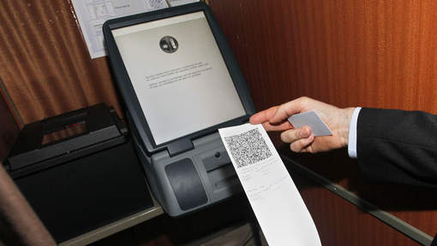  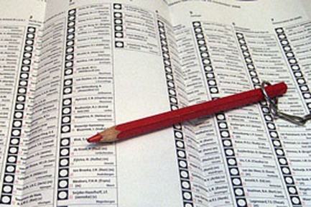 | In Dilbeek wordt er elektronisch gestemd. Met de computer dus!  De volgende gemeentelijke verkiezingen vinden plaats op zondag 14 oktober 2018. Maar jij mag nog niet stemmen. Je moet 18 jaar zijn.

De gemeente wordt bestuurd door het ……………………………………………………. Dit bestuur bestaat uit de gemeenteraad, het schepencollege en de burgemeester.
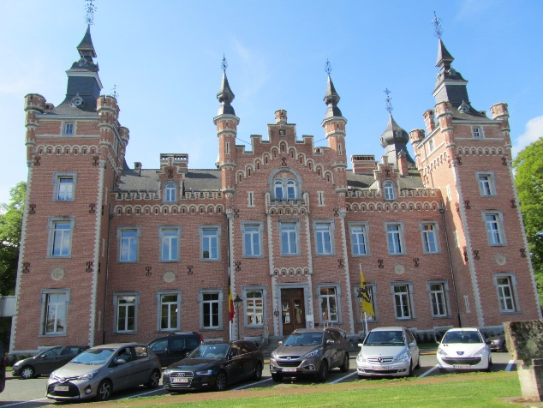
De burgemeester vergadert samen met de schepenen en de leden van de gemeenteraad in het …………………………………………………………….. Samen beslissen ze wat er in de gemeente moet gebeuren. Zo willen ze alles goed laten verlopen.
De ………………………………………………………. staat aan het hoofd van de gemeente.
De ……………………………………….. helpen de burgemeester. Zo is er bijvoorbeeld een schepen voor jeugd, sport, leefmilieu, geldzaken, toerisme, ………………………………., cultuur … De schepenen zorgen ervoor dat de ……………………………………………………. van de gemeenteraad ook goed uitgevoerd worden. Het college van burgemeester en schepenen zorgt voor het dagelijks bestuur van de gemeente.
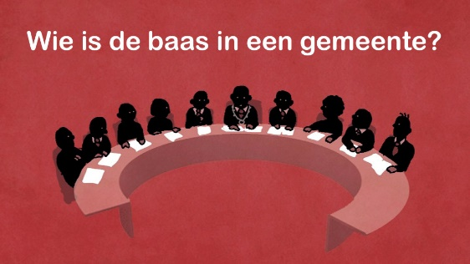
De gemeente heeft allerlei …………………………….. die belangrijk zijn voor de mensen die in de gemeente wonen. De beslissingen van de gemeente voelen wij dan ook direct: de jeugdclub krijgt een nieuw lokaal, zone 30 wordt ingevoerd, de burgemeester verbiedt een fuif, in de hoofdstraat komen parkeermeters…
De gemeente besturen vraagt veel werk. Dat kunnen de burgemeester en de schepenen niet alleen. Daarom hebben ze een heleboel helpers. Die werken voor de gemeente. Dat gebeurt in verschillende ………………………………… die tegemoet komen aan de behoeften van de bevolking. Heb je een vraag of een probleem? Dan kun je bij een van die diensten aankloppen.
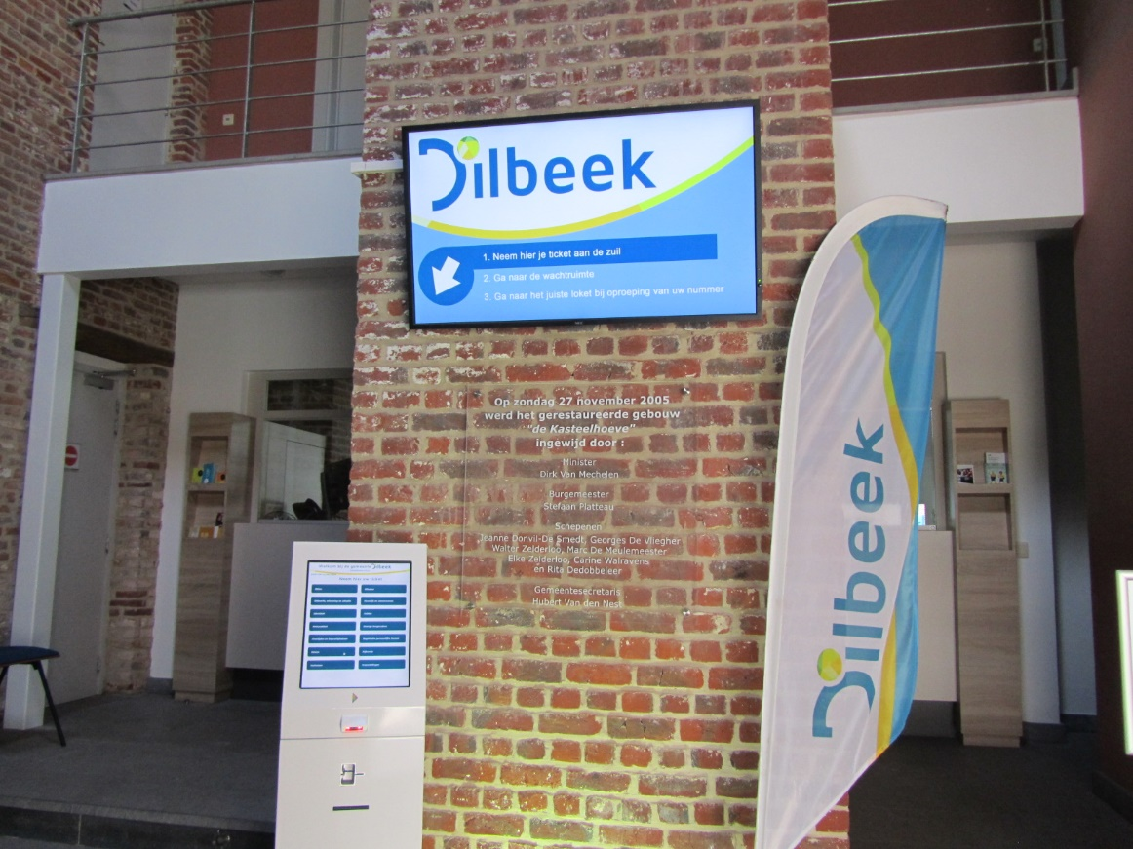
Inkom administratief centrum ‘De Kasteelhoeve’.

Waar vind je welke dienst ?
Duid op elke foto (in de cirkel) het juiste cijfer aan. Soms moet je de naam van het gebouw invullen.
1 Heb je zin om een muziekinstrument te leren bespelen? Dat kan je in de academie. Geef de naam van de academie: ……………………………………….
2 In de bibliotheek kan je boeken, DVD’s en CD’s ontlenen. Geef de naam van de bibliotheek: ……………………………………………………
3 Dilbeek vindt sport belangrijk. Zwemmen kan je alvast in het zwembad. Geef de naam van het zwembad: ………………………………………………
4 Elke gemeente heeft haar eigen politie.
5 Wil je de baas van Dilbeek ontmoeten? Dan moet je naar het gemeentehuis. Geef de naam van dit sprookjesachtige gebouw: …………………………………………………….
6 De werklieden van de gemeente zorgen ervoor dat alles netjes blijft. Ze onderhouden ook de begraafplaatsen.
7 Ook aan de jeugd wordt er gedacht. In Dilbeek is er voor hen een skatepark.
8 Waar moeten de inwoners van Dilbeek met hun afval naartoe? Naar het recyclagepark.
9 In het cultureel centrum kan je naar een voorstelling of een tentoonstelling kijken. Geef de naam van het cultureel centrum: ………………………………………..
10 Je kan ook les krijgen in één van de vele gemeentescholen van Dilbeek.

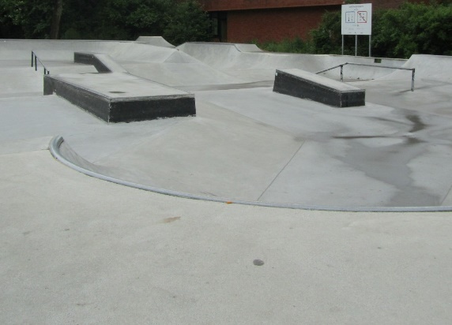 | 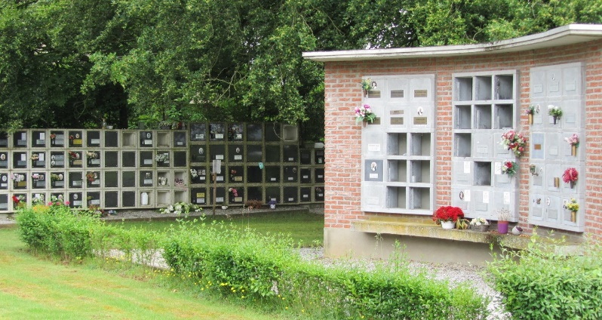
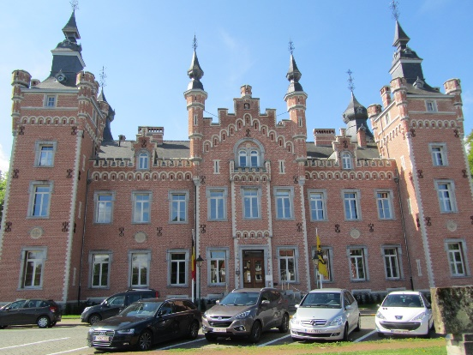 | 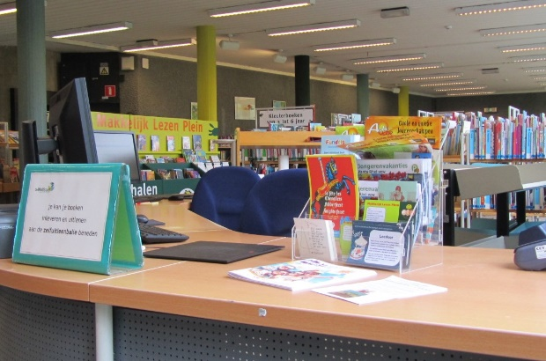
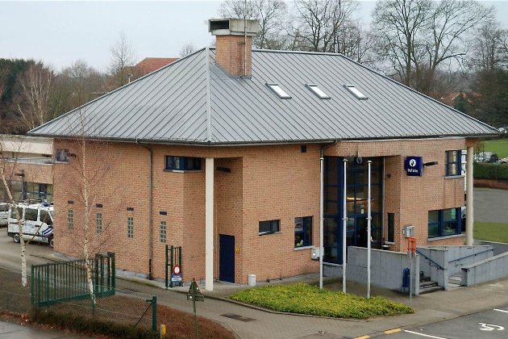 | 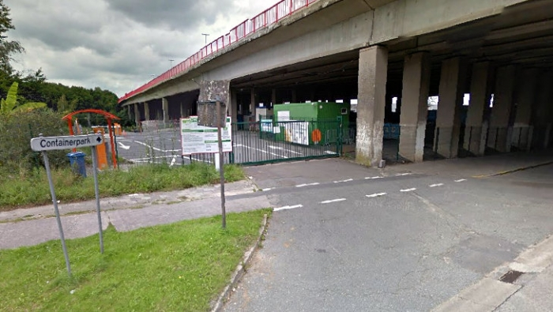
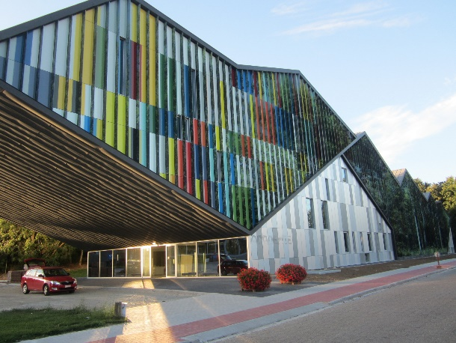
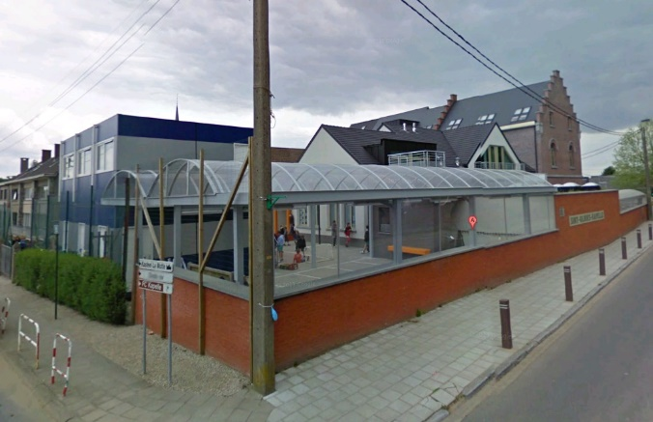 | 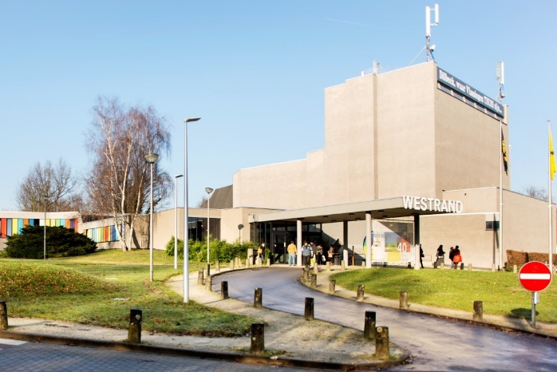

Bij welke dienst moet je zijn?
Kies uit: jeugddienst – milieu – onderwijs – burgerlijke stand – personeel – OCMW – sportdienst – openbare ruimte – lokale economie – welzijn en preventie
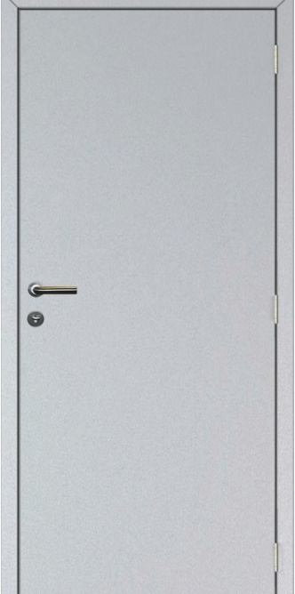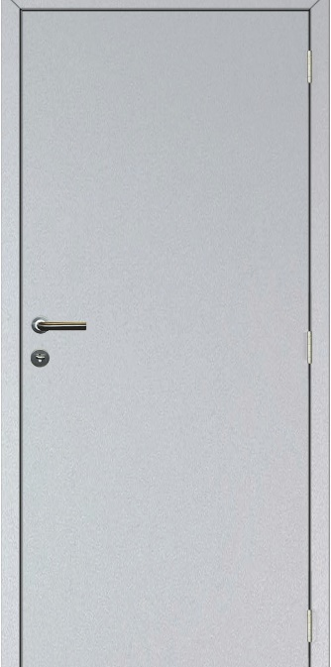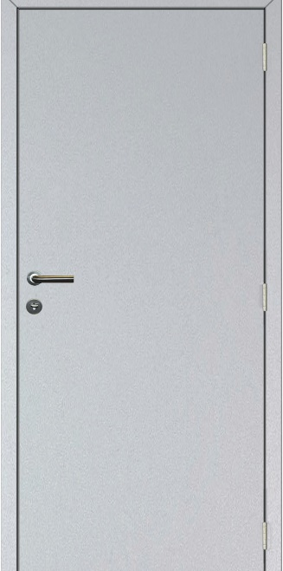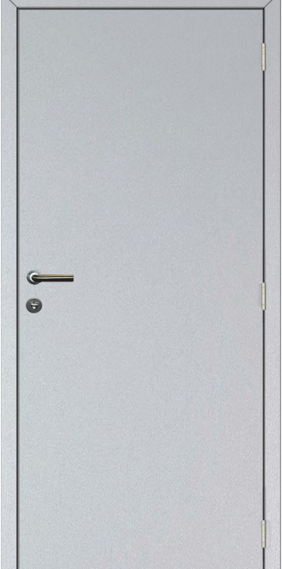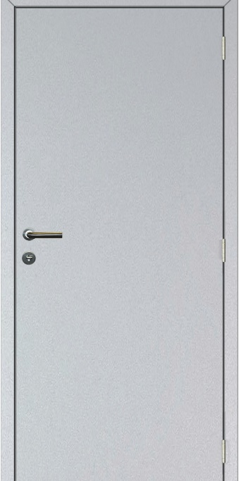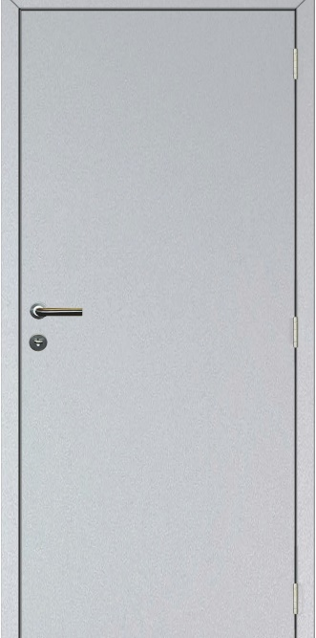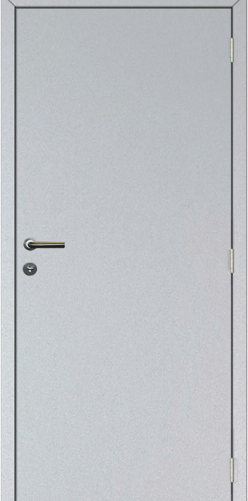
Je wil weten of er een basketbalclub is in Dilbeek.

Wil je in de vakantie naar het speelplein? Even vragen of het nog kan.

Het heeft gesneeuwd. Je vraagt aan deze dienst om zout te strooien op straat.

Je papa wil een onderneming starten en heeft een aantal vragen.

Deze dienst zorgt voor de integratie van vreemdelingen.
Je wil weten welke scholen er in Dilbeek zijn.

Je wil een geval van dierenmishan-deling melden.
Je hebt een nieuwe identiteitskaart nodig.

Ken jij deze logo’s?
Schrijf de juiste naam onder het logo.

…………………. ……………………………….……… ………..…………. …………….………

